附件

会议地点交通路线图

中博希尔顿逸林酒店（河北省保定市莲池区七一东路2222 号 ，电话：0312-5677777）。

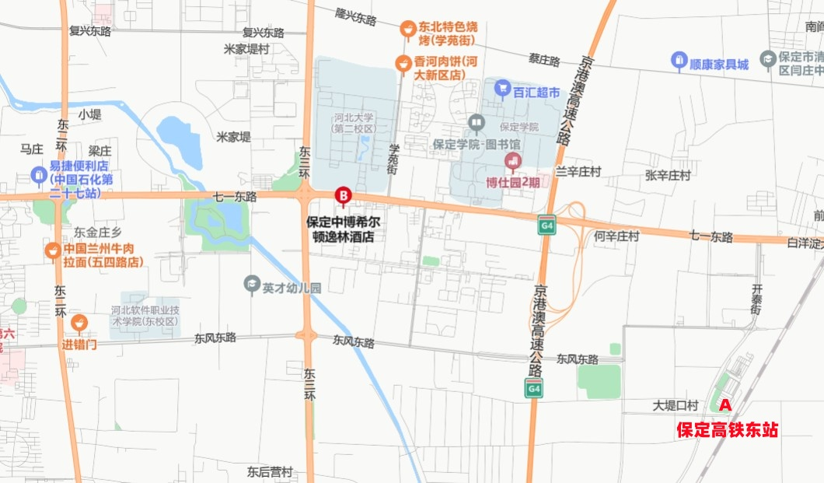

一、飞机

**路线一：石家庄正定机场→中博希尔顿逸林酒店**

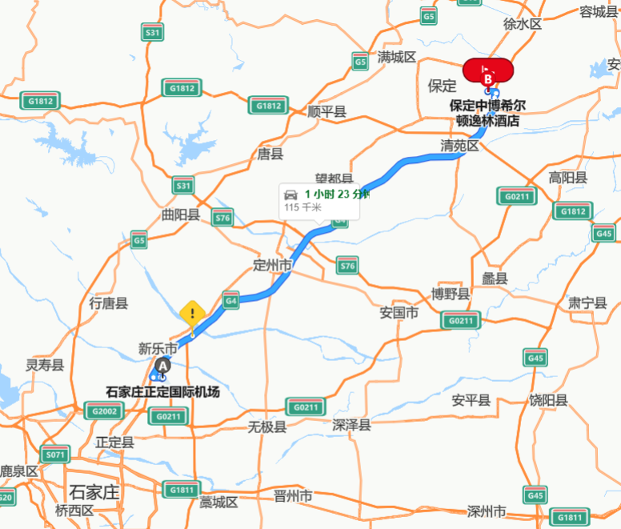

**1．驾车/出租车路线**

从正定机场到酒店110公里，驾车需90分钟，出租车费用约 400 元。

**2．公共交通路线**

从**正定机场**乘坐高铁，在正定机场站上车，保定东站下车，出租车10分钟即达酒店，费用约 80元（约 1 小时）。

**路线二 ：北京大兴国际机场→中博希尔顿逸林酒店**

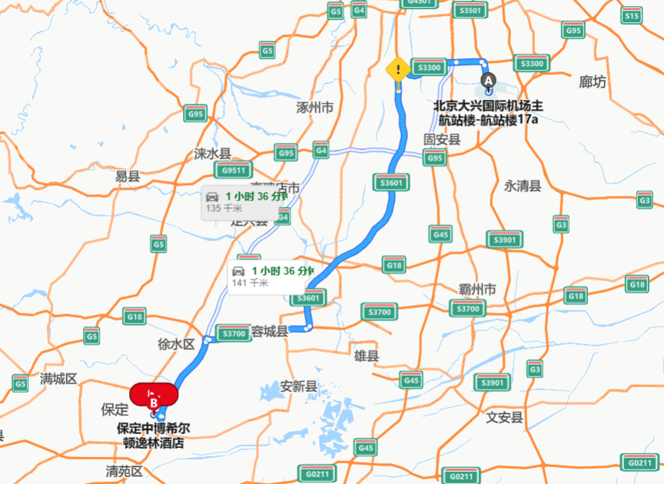

**驾车/出租车路线**

从大兴机场到酒店150公里，驾车约150分钟，出租车费用约 600 元

二、火车

**1．保定东站→中博希尔顿逸林酒店**

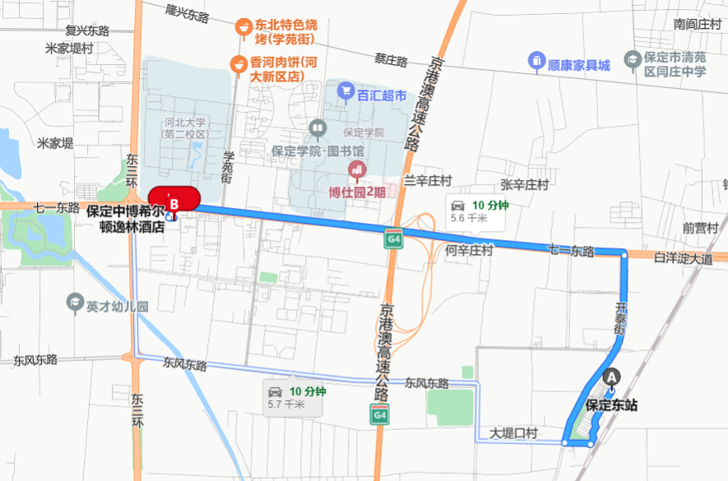

从**保定东站**到酒店 5 公里，驾车约10分钟，出租车费用约 15 元。

**2．保定站→中博希尔顿逸林酒店**

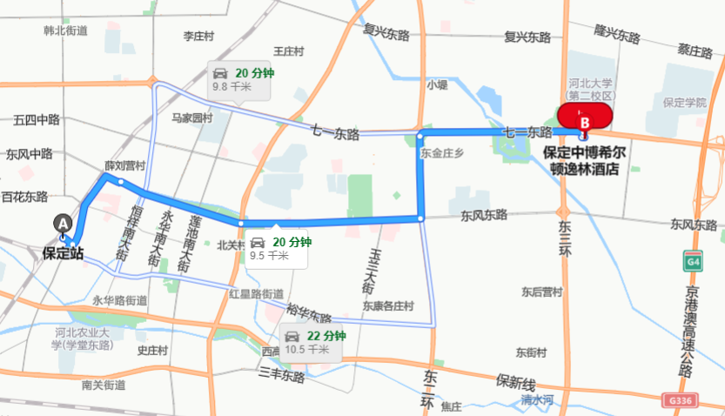

从**保定站**到酒店 10 公里，驾车约 25 分钟，出租车费用约 25 元。